
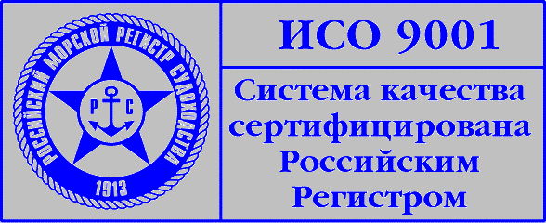

ПРЕСС – РЕЛИЗ
В отдел новостей

Lloyd’s List и Государственная морская академия им. адм. С.О. Макарова достигли соглашение о совместной организации презентации ледового тренажера академии.

Презентация ледового тренажера состоится 27 апреля в 10.00 в Морском УТЦ ГМА им. адм. С.О. Макарова в рамках 2-ой международной конференции «Arctic Shipping». Конференция состоится с 25 по 26 апреля 2006г. в Corinthia Nevskij Palace Hotel в Санкт-Петербурге и соберет более 200 специалистов ведущих мировых судоходных компаний, судостроительных верфей, классификационных обществ и страховых компаний.
На конференции в числе прочих будут рассматриваться вопросы подготовки экипажей крупнотоннажных танкеров для экспорта российских углеводородов из замерзающих портов Балтики и терминалов российского Севморпути.
К настоящему времени Морской УТЦ ГМА им. адм. С.О. Макарова уже подготовил более 140 судоводителей таких компаний, как Санкт-Петербургский филиал «Росморпорт», Юником, Interorient, Western Petroleum, Tsakos Shipping, Thenamaris Shipping, Capital Shipping, Global Shipping и др. на ледовом тренажере с моделями портов Приморск (терминал «Транснефть») и Высоцк (терминал «Лукойл»).
Тренажерная подготовка судоводителей к плаванию во льдах, отработка элементов управления и маневрирования танкером при различных ледовых условиях позволит снизить риск возможной аварийности танкеров в восточной части Финского залива в зимний период.

Для контакта и дополнительной информации:
Бабкова Маргарита Ивановна E-mail Mbabkova@mtc.spb.su
Тел. (812) 444 000 4

